Документ предоставлен КонсультантПлюс

АДМИНИСТРАЦИЯ ГОРОДА КРАСНОЯРСКА

ПОСТАНОВЛЕНИЕ
от 13 ноября 2019 г. N 845

О ВНЕСЕНИИ ИЗМЕНЕНИЙ В ПРАВОВЫЕ АКТЫ АДМИНИСТРАЦИИ ГОРОДА

В целях оптимизации утвержденных схем размещения рекламных конструкций, в соответствии со статьей 16 Федерального закона от 06.10.2003 N 131-ФЗ "Об общих принципах организации местного самоуправления в Российской Федерации", Решением Красноярского городского Совета депутатов от 22.12.2009 N 8-140 "О Правилах установки и эксплуатации рекламных конструкций на территории города Красноярска", руководствуясь статьями 41, 58, 59 Устава города Красноярска, постановляю:
1. Внести в Постановление администрации города от 17.06.2011 N 235 "Об утверждении схем размещения рекламных конструкций" следующие изменения:
1) в приложении 2 к Постановлению:
графическую часть изложить в редакции согласно приложению 1 к настоящему Постановлению;
таблицу дополнить строкой 13 следующего содержания:

"13 | ул. Калинина, 43, база "Агровит" | светодиодный (электронный) экран с информационным полем размером 5,76 м х 2,88 м на железобетонном фундаменте, односторонний или двусторонний.  Внешние габариты рекламной панели составляют не более 6,46 м х 3,93 м.  Высота опоры от 4,5 м до 7,0 м, устанавливается под прямым углом к нижнему краю каркаса рекламной конструкции, может размещаться несимметрично относительно информационного поля со сдвигом в сторону проезжей части либо от нее.  Опора выполняется из профиля прямоугольного или квадратного сечения размером не более 0,35 м х 0,35 м или круглой трубы диаметром до 0,325 м"

2) строку 35 таблицы приложения 12 изложить в следующей редакции:

"35 | ул. Шахтеров, 18/1 | рекламная конструкция индивидуального проектирования, состоящая из светодиодного (электронного) экрана с размером информационного поля 6,0 м х 3,0 м, внешние габариты рекламной панели составляют не более 6,4 м х 3,4 м и стелы размером 3,0 м х 5,0 м, состоящая из металлического каркаса, облицованного композитными материалами или алюминиевыми панелями.  Фундамент железобетонный"

2. Внести в приложение 2 к Постановлению администрации города от 30.08.2013 N 434 "Об утверждении схем размещения рекламных конструкций" следующие изменения:
графическую часть изложить в редакции согласно приложению 2 к настоящему Постановлению;
таблицу дополнить строкой 57 следующего содержания:

"57 | ул. Копылова, напротив здания по ул. Профсоюзов, 39 | щитовая конструкция с размером информационного поля 6,0 м х 3,0 м (щит) либо щитовая конструкция с размером информационного поля 6,0 м х 3,2 м с автоматической сменой изображения (призматрон), на железобетонном фундаменте, двусторонняя.  Внешние габариты рекламной панели составляют не более 6,4 м х 3,4 м.  Высота опоры от 4,5 м до 7,0 м, устанавливается под прямым углом к нижнему краю каркаса рекламной конструкции, может размещаться несимметрично относительно информационного поля со сдвигом в сторону проезжей части либо от нее.  Опора выполняется из профиля прямоугольного или квадратного сечения размером не более 0,35 м х 0,35 м или круглой трубы диаметром до 0,325 м"

3. Настоящее Постановление опубликовать в газете "Городские новости" и разместить на официальном сайте администрации города.

Глава города
С.В.ЕРЕМИН

Приложение 1
к Постановлению
администрации города
от 13 ноября 2019 г. N 845
"Приложение 2
к Постановлению
администрации города
от 17 июня 2011 г. N 235

СХЕМА
РАЗМЕЩЕНИЯ РЕКЛАМНЫХ КОНСТРУКЦИЙ ПО УЛИЦЕ КАЛИНИНА
В ЖЕЛЕЗНОДОРОЖНОМ РАЙОНЕ ГОРОДА КРАСНОЯРСКА

Масштаб 1:5000

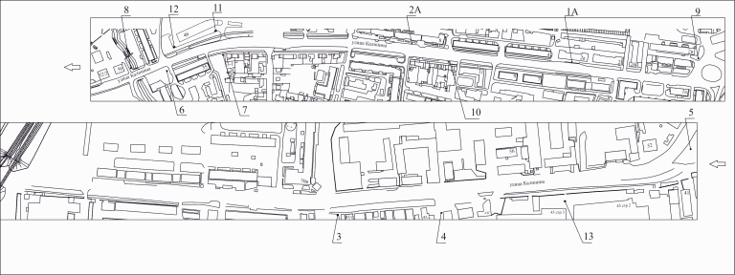
".

Приложение 2
к Постановлению
администрации города
от 13 ноября 2019 г. N 845
"Приложение 2
к Постановлению
администрации города
от 30 августа 2013 г. N 434

СХЕМА
РАЗМЕЩЕНИЯ РЕКЛАМНЫХ КОНСТРУКЦИЙ ПО УЛИЦЕ КОПЫЛОВА
В ОКТЯБРЬСКОМ И ЖЕЛЕЗНОДОРОЖНОМ РАЙОНАХ ГОРОДА КРАСНОЯРСКА

Масштаб 1:10000




